Web端文本操作文档

目前Web端之前只适配了avatar1~4(即Alina，Aille，David，Calum)以及Alina，Calum对应衣服的显示，若之后有需展示人员的变化，则按以下步骤进行更改。

(1)默认人物：

在498行我们是以avatar1即Alina为初始人物去建立连接，若要更换初始人物换成该人物对应的名称即可

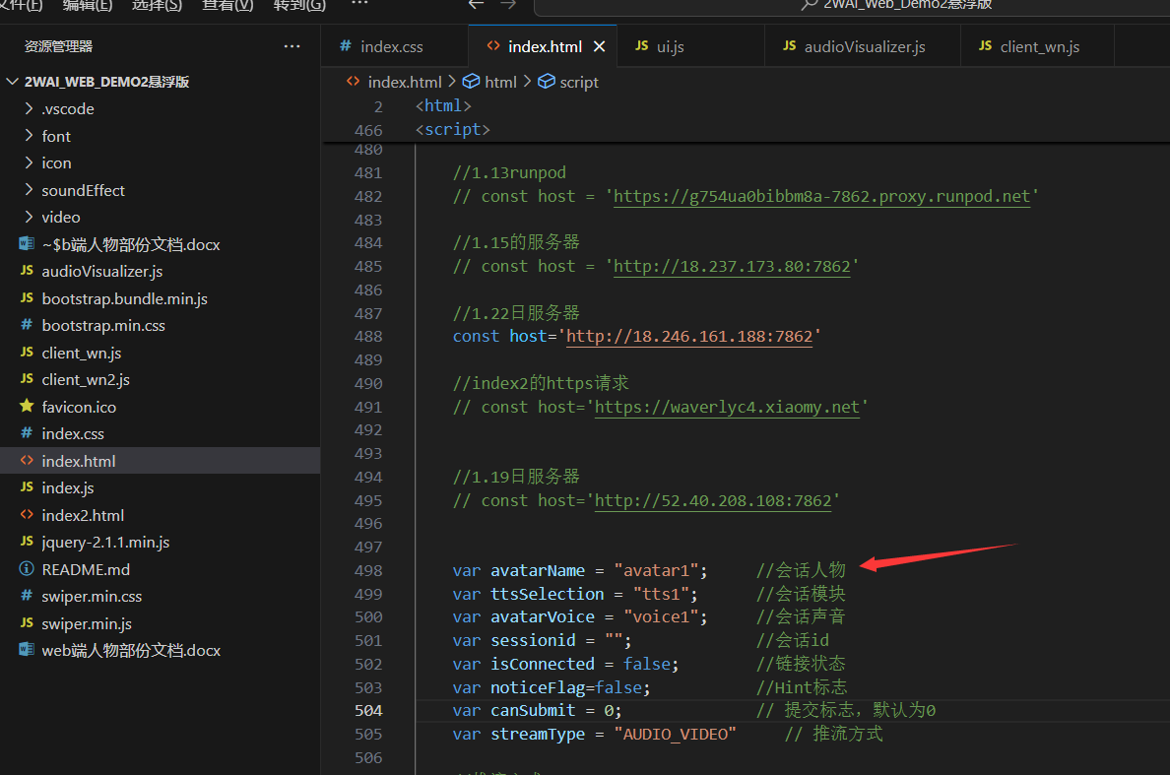

(2)展示人物更改：

在1701行开始就是人物轮播图的填充，options.avatars就是请求获得的存储角色的数组，在1719行我们会把请求的角色名存到dataAvatars里用来做后续的角色切换。

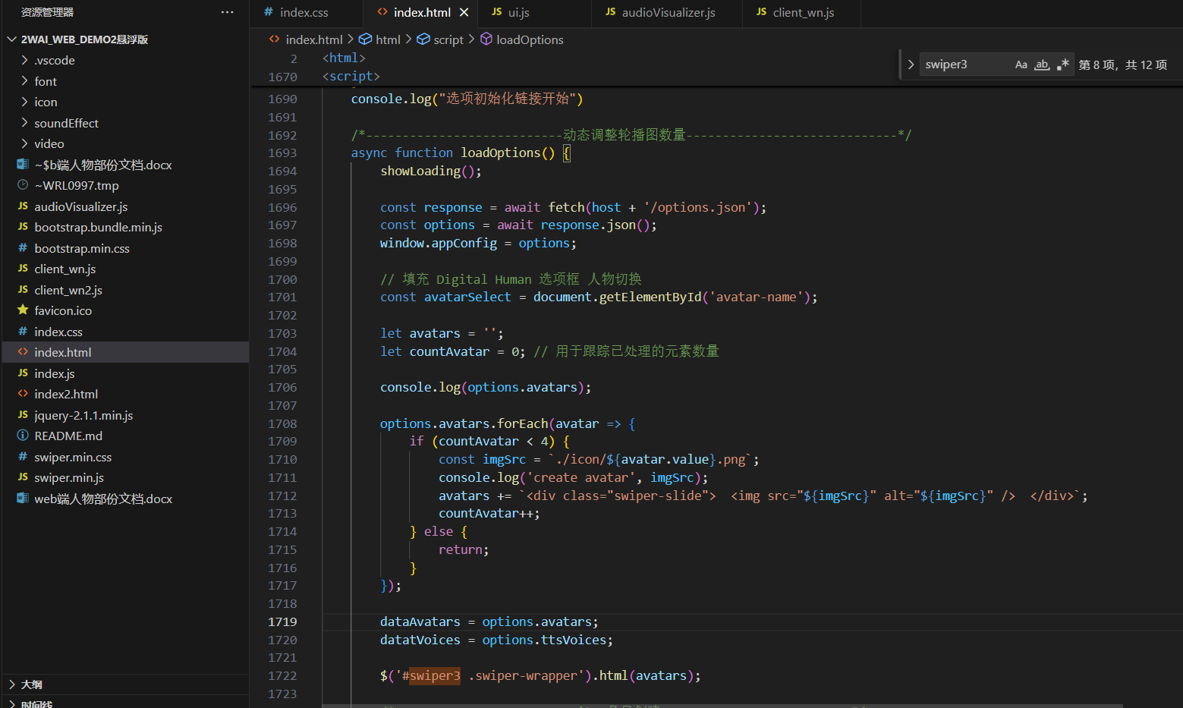

下面部份是展示角色的核心，这类可分为两种情况

1. 有换衣服的需求

因为换衣服本质还是换角色，如下是接口获取的角色信息：前1~4是角色，而角色5和8是角色1和4的衣服

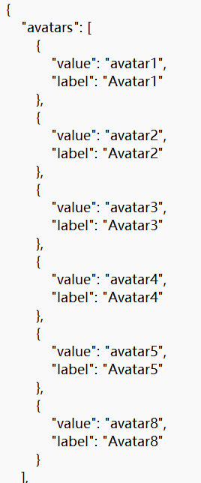

所以这种情况要限制显示的角色在前四个，如果是上面图的这种情况就可以不必更改，因为原本对应的就是这种情况

如果你想改变展示的人物数量，把if (countAvatar < 4)中的4换成你想要展示的人物数量即可

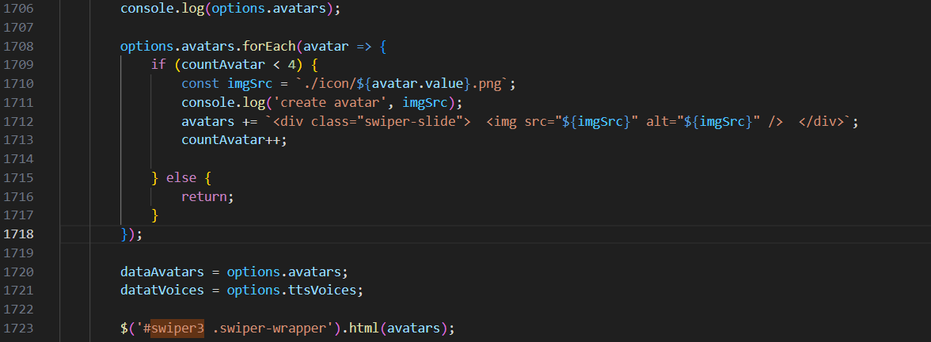

1. 没有换衣服的需求

同理没有衣服的话就不用限制，直接全部展示完即可，那么就可以直接去掉if..else的控制语句，如下图更改后的代码。

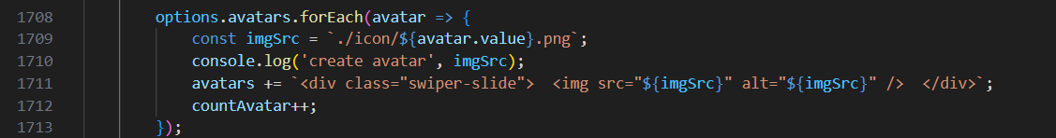

(三)上面是人物轮播的展示，下面是切换轮播时的角色改变

①有变化角色衣服需求时。

len应是你上面if (countAvatar < 4)中后面的数字

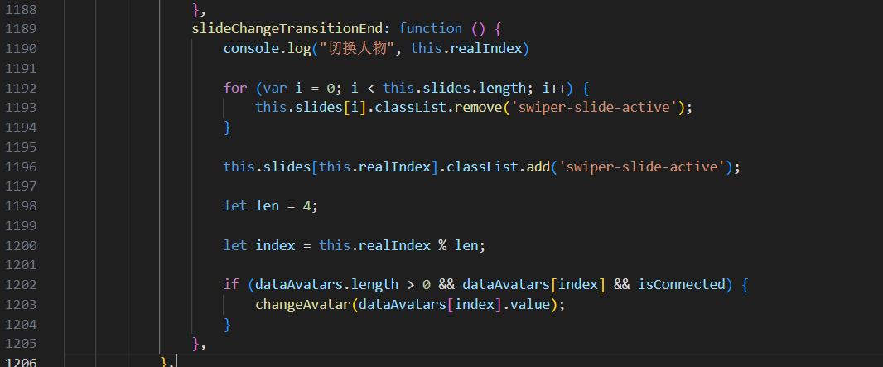②无变化角色衣服需求时len应为dataAvatars.length

注意：web端应不支持Pikachu，Shakespeare，DaffyDuck等动漫角色的展示。

可以在控制台处查看每次获取的角色有哪些，若你想展示的角色不包括在内，在前端代码处是无法更改的

